7 Daniel Jousse. Nouveau Commentaire sur les Ordonnances du Commerce, des mois d’Août 1669 et Mars 1673. ensemble sur - 1777
Daniel Jousse naujai komentuoti karališkieji ordonansai, reglamentuojantys prekybą ir teismo procesą. Prancūzijoje Liudviko XIV karaliavimo laikotarpiu išleistas žymaus teisininko komentaras, kuriame stengtasi Prekybos ordonansą priderinti prie naujųjų laikų teisės.

Daniel Jousse užaugo Orleano prekybininko šeimoje, išsilavinimą gavo pas jėzuitus, o vėliau – Du Plessis-Sorbonne koledže Paryžiuje. Buvo tikras Apšvietos amžiaus žmogus – domėjęsis ir gamta, ir socialiniais mokslais, mėgęs matematiką ir astronomiją. Orleane pradėjo teismo advokato praktiką, o 1734 m. buvo priimtas į bajorų, teismo ir pilies tarybą. Ten jis tapo garsaus teisės konsultanto Robert-Joseph Pothie kolega, o netrukus ir artimu jo draugu.
Jis buvo garsus baudžiamosios teisės specialistas, uolus teisininkas teismo rūmuose ir mokslininkas savo kabinete. Amžininkų laikytas vienu iš svarbiausių XVII a. karaliaus ordonansų ir ediktų komentatorių. Jo darbai pasižymi didele erudicija ir labai aiškiu stiliumi. „Būdamas labiau komentatoriumi nei teisės konsultantu, Jousse savo raštuose ir didžiulėse kompiliacijose teisės aktus vertina tik iš to požiūrio, kaip jie yra nustatyti, o ne kaip juos būtų galima patobulinti. Jis niekada nesiekė pažangos mokslo srityje, o tik norėjo jį paaiškinti ir įtvirtinti“, – rašė jo biografas Michaud „Biographie universelle“.
Šis Jousse'o komentaras yra apie karaliaus pirmojo ministro Colbert'o parengtą ordonansą Apie prekybą, kuris buvo pagrindinis prancūzų prekybos teisės šaltinis. Prancūzija tuo metu išsiskyrė iš visos Europos, nes pirmieji susistemino paprotinę prekybinę teisę ir vertė ją karališkąja teise. Nepaisant to, XVIII a. teisininkai jau peikė šį teisės rinkinį ir pripažino kaip vieną iš mažiausiai vykusių Colbert'o teisės kodifikavimų. Jousse savo veikale atliko prekybos ordonanso komentarą atsižvelgdamas į jau pakitusias sąlygas, tad lyg ir bandydamas teisę aiškinti naujai. Kitas svarbus dalykas, kad prekybinę teisę aiškino ir naujų karaliaus aktų kontekste. Autorius nemažai kritikavo karaliaus potvarkius, o ypač dėl teismų sprendimų, kai karališkoji teisė numatė teisėjam atlyginimą už kiekvieną priimtą sprendimą.

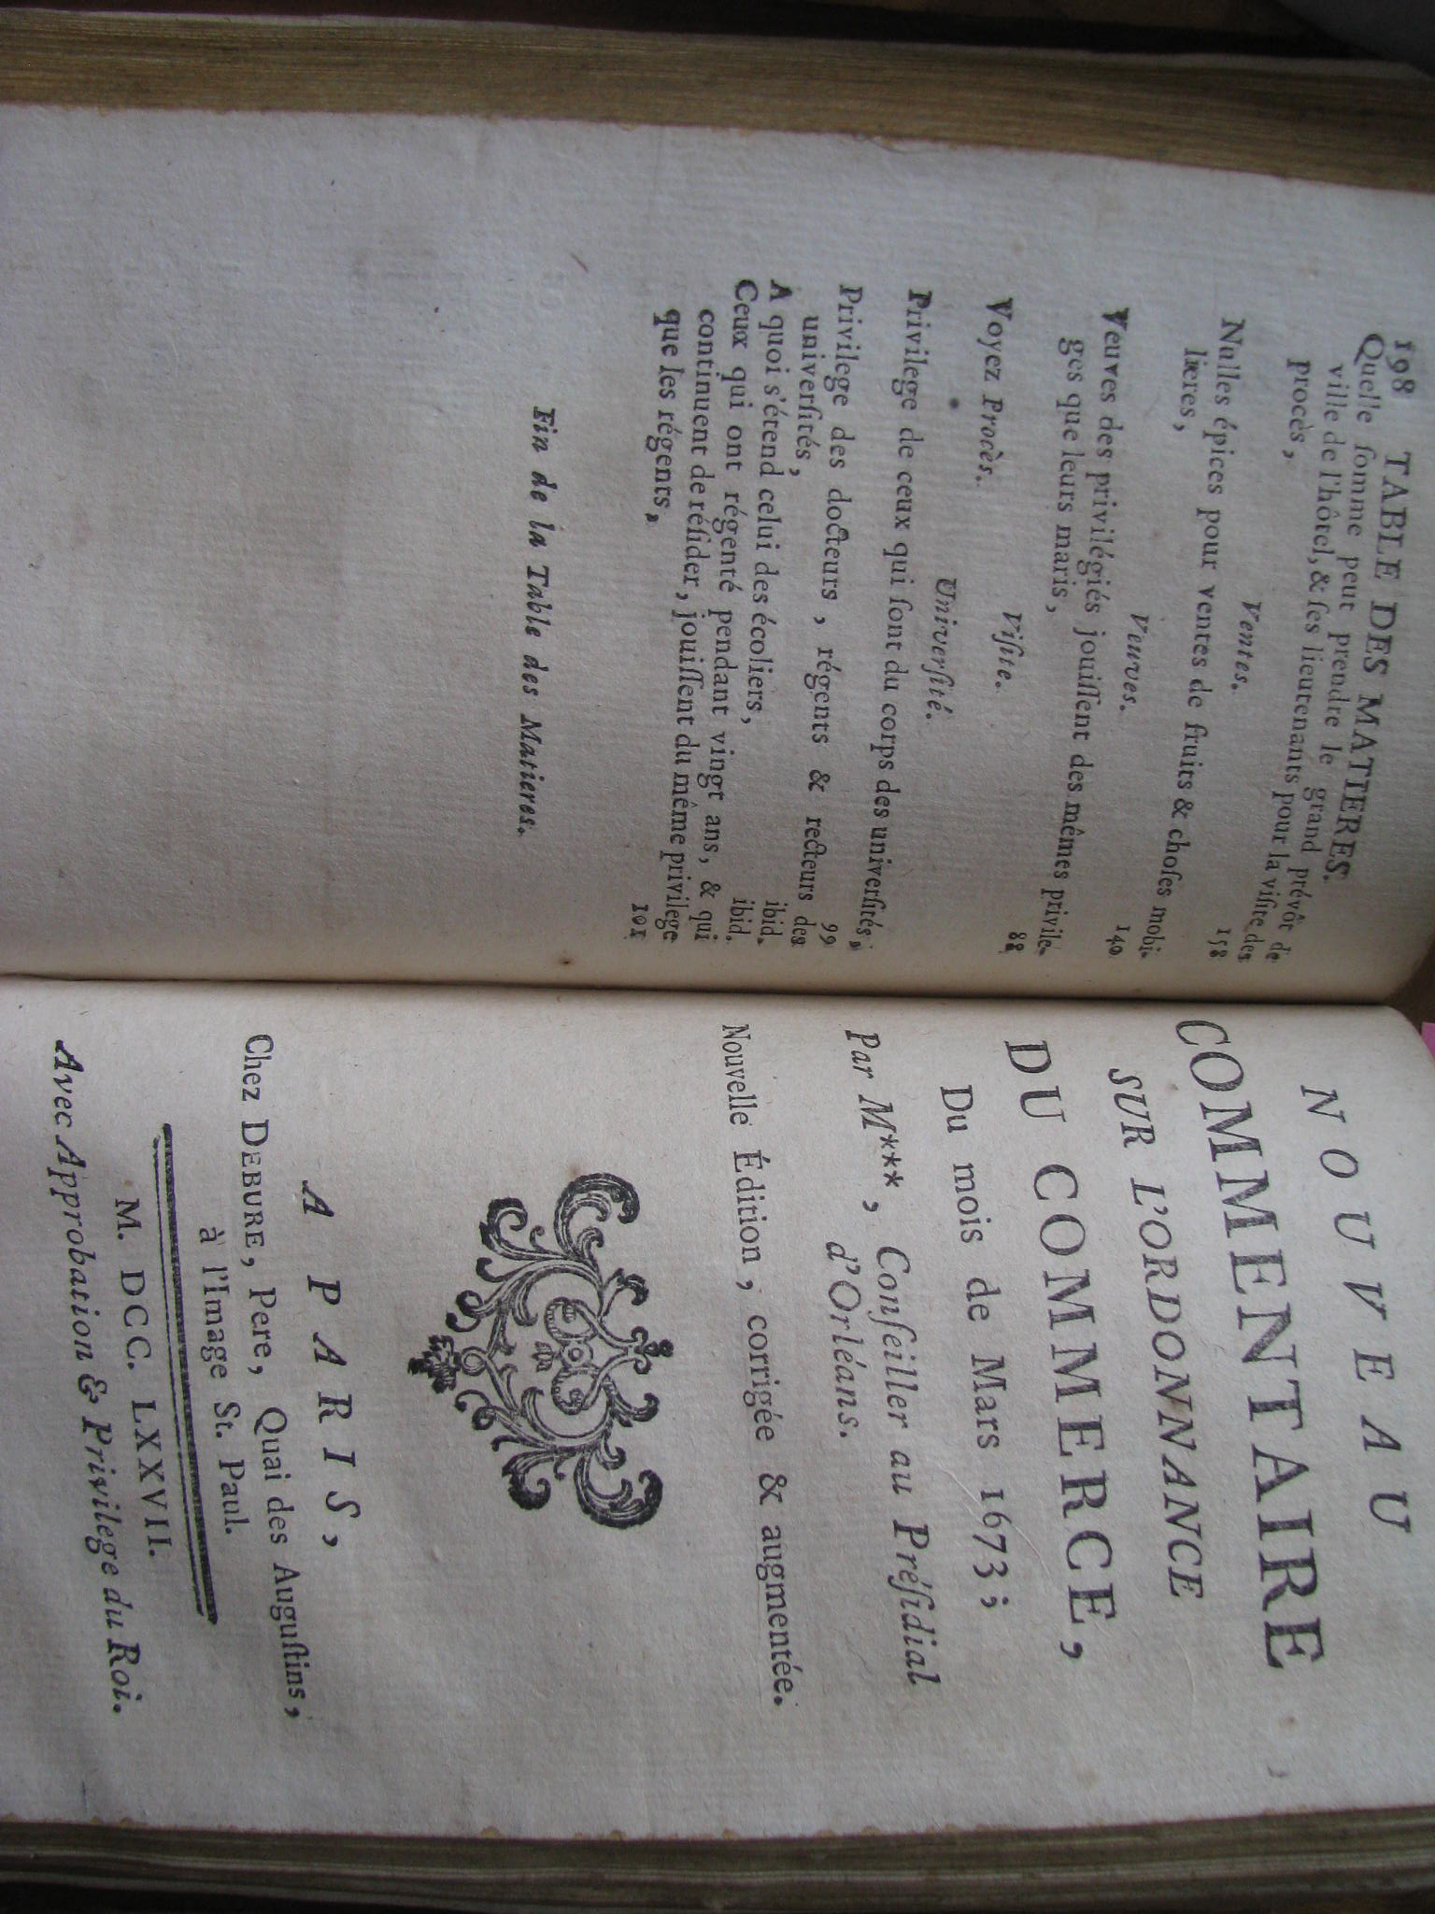
Prekybos ordonanso komentaras pateiktas antroje dalyje. Atkreipkite dėmesį, jog autorius save įvardija kaip praktiką ir nurodo pareigybes – Orleano teismo pirmininko patarėjas.

